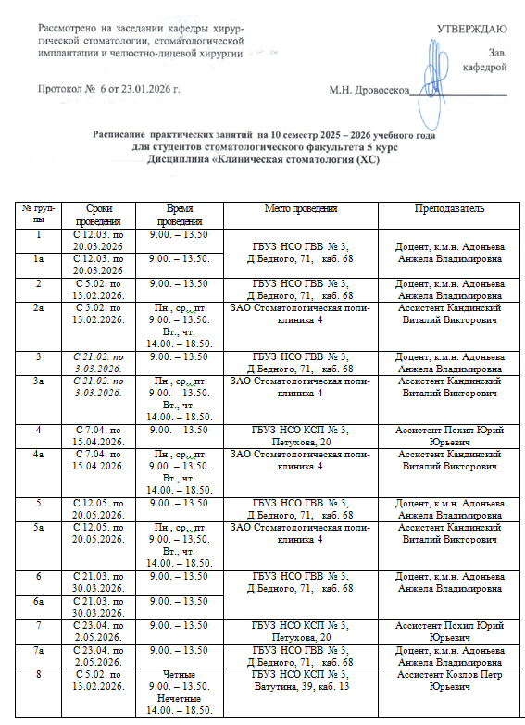
8а | С 5.02. по 13.02.2026. | Четные  9.00. – 13.50.  Нечетные  14.00. – 18.50. | ГБУЗ НСО КСП № 2,  Весенняя, 16, каб. 11 | Ассистент Куличенко  Николай Васильевич | Ассистент Куличенко  Николай Васильевич
9 | С 12.05. по 20.05.2026. | Четные  9.00. – 13.50.  Нечетные  14.00. – 18.50. | ГБУЗ НСО КСП №3 | Ассистент Матюхин  Александр Вадимович
9а | С 12.05. по 20.05.2026. | Четные  9.00. – 13.50.  Нечетные  14.00. – 18.50. | ГБУЗ НСО НОСП,  Театральнпя, 46 | Ассистент Комаров  Александр Юрьевич
10 | С 7.04. по 15.04.2026. | Четные  9.00. – 13.50.  Нечетные  14.00. – 18.50. | ГБУЗ НСО КСП №3  Ватутина, 39, ка. 13 | Ассистент Матюхин  Александр Вадимович
10а | С 7.04. по 15.04.2026. | Четные  9.00. – 13.50.  Нечетные  14.00. – 18.50. | ГБУЗ НСО НОСП | Ассистент Комаров  Александр Юрьевич
11 | С 21.02. по 3.03.2026. | Четные  9.00. – 13.50.  Нечетные  14.00. – 18.50. | ГБУЗ НСО КСП №3, Ватутина, 39, ка. 13 | Ассистент Матюхин  Александр Вадимович
11а | С 21.02. по 3.03.2024. | Четные  9.00. – 13.50.  Нечетные  14.00. – 18.50. | ГБУЗ НСО НОСП | Ассистент Комаров  Александр Юрьевич
12 | С 21.03. по 30.03.2026. | Пн., ср.. пт. 9.00. – 13.50.  Вт., чт.  14.00. – 18.50. | ЗАO Стоматологическая поликлиника 4 | Ассистент Кандинский  Виталий Викторович
12а | С 21.03. по 30.03.2026. | Четные  9.00. – 13.50.  Нечетные  14.00. – 18.50. | ГБУЗ НСО НОСП | Ассистент Комаров  Александр Юрьевич
13 | С 23.04. по 2.05.2026. | Четные  9.00. – 13.50.  Нечетные  14.00. – 18.50. | ГБУЗ НСО КСП № 3,  Ватутина, 39, каб. 13 | Ассистент Козлов Петр Юрьевич
13а | С 23.04. по 2.05.2026. | Четные  9.00. – 13.50.  Нечетные  14.00. – 18.50. | ГБУЗ НСО КСП № 2,  Весенняя, 16, каб. 11 | Ассистент Куличенко  Николай Васильевич
14 | С 12.03. по 20.03.2026 | Четные  9.00. – 13.50.  Нечетные  14.00. – 18.50. | ГБУЗ НСО КСП № 3,  Ватутина, 39, каб. 13 | Ассистент Козлов Петр Юрьевич
14а | С 12.03. по 20.03.2026 | Четные  9.00. – 13.50.  Нечетные  14.00. – 18.50. | ГБУЗ НСО КСП № 2,  Весенняя, 16, каб. 11 | Ассистент Куличенко  Николай Васильевич

Требования к студенту на практическое занятие: на занятии студент должен находиться в клинической форме одежды – медицинский халат, хирургический костюм, медицинская шапочка, медицинская маска, сменная обувь; при себе иметь действительную санитарную книжку с допуском.
Подготовить к первому занятию тему № 1.

Темы практических занятий
Тема 1. « Воспалительные заболевания челюстно-лицевой области. Болезни периапикальных тканей, периостит, альвеолит, перикоронарит. Клиника. Диагностика и тактика лечения.
Тема 2. Одонтогенный остеомиелит. Абсцессы и флегмоны челюстно-лицевой области. Клиника. Диагностика и тактика лечения. Клиника. Диагностика и тактика лечения.
Тема 3. Воспалительные и реактивно-дистрофические заболевания слюнных желез. Клиника, диагностика. Тактика врача-стоматолога общей практики.
Тема 4. Травма зубов, челюстей и мягких тканей челюстно-лицевой области. Клиника, диагностика. Тактика врача-стоматолога общей практики. Принципы лечения и неотложная помощь.
Тема 5. Заболевания тройничного, лицевого и языкоглоточного нервов. Клиника, диагностика. Дифференциальная диагностика. Неотложная помощь.
Тема 6. «Предраки слизистой оболочки полости рта и красной каймы губ. Клиника, диагностика, показания к хирургическому лечению. Хирургические методы лечения. Дифференциальная диагностика новообразований челюстно-лицевой области».
Тема 7. СИМ «Местное обезболивание в стоматологии»
Тема 8. СИМ «Удаление зубов верхней и нижней челюсти»
Требования к студенту на практическое занятие: на занятии студент должен находиться в клинической форме одежды – медицинский халат, медицинская шапочка, медицинская маска, сменная обувь; медицинские перчатки.

Симуляционный курс
№ группы | Сроки  проведения | Время  проведения | Место проведения | Преподаватель
2, 2а, 8, 8а | 12, 13.02.2026. | 9.00. – 13.50 | Морфологический корпус,  Залесского, 6  Аудитория 431 | Доцент, к.м.н. Адоньева Анжела Владимировна  Ассистент Похил Юрий Юрьевич
3, 3а, 11, 11а | 27.02.2026, 3.03.2026. | 13.00. – 17.50  9.00. – 13.50 | Морфологический корпус,  Залесского, 6  Аудитория 431
1, 1а, 14, 14 а | 19, 20.03.2026 | 9.00. – 13.50 | Морфологический корпус,  Залесского, 6  Аудитория 431
6, 6а, 12, 12а | 28, 30.03.2026. | 9.00. – 13.50 | Морфологический корпус,  Залесского, 6  Аудитория 431
4. 4а, 10, 10 а | 14, 15.04.2026. | 9.00. – 13.50 | Морфологический корпус,  Залесского, 6  Аудитория 431
7, 7а, 13, 13а | 30.04, 2.05.2026. | 9.00. – 13.50 | Морфологический корпус,  Залесского, 6  Аудитория 431
5. 5а, 9, 9а | 19, 20.05.2026 | 9.00. – 13.50 | Морфологический корпус,  Залесского, 6  Аудитория 431

Требования к студенту на симуляционный курс: на занятии студент должен находиться в клинической форме одежды – медицинский халат, медицинская шапочка, медицинская маска, сменная обувь; медицинские перчатки.

Список основной литературы
1.Хирургическая стоматология : учебник / ред. В. В. Афанасьев. - М. : ГЭОТАР-Медиа, 2011. - 880 с.

Список дополнительной литературы
1.Неотложная помощь в стоматологии : краткое руководство / А. Б. Бичун, А. В. Васильев, В. В. Михайлов. - М. : ГЭОТАР-Медиа, 2009. - 320 с.
2.Обследование в хирургической стоматологии (1) : видеолекция / А. А. Левенец. - Красноярск : КрасГМУ, 2011
3.Обследование в хирургической стоматологии (2) : видеолекция / А. А. Левенец. - Красноярск : КрасГМУ, 2011
4.Удаление зубов и корней зубов верхней и нижней челюстей : видеолекция / А. А. Левенец. - Красноярск : КрасГМУ, 2011
5.Ошибки и осложнения при удалении зубов и корней зубов : видеолекция / А. А. Левенец. - Красноярск : КрасГМУ, 2011
6.Хирургическая стоматология [Комплект] : учебник / ред. В. В. Афанасьев. - М. : ГЭОТАР-Медиа, 2011. - 880 с. : ил.

